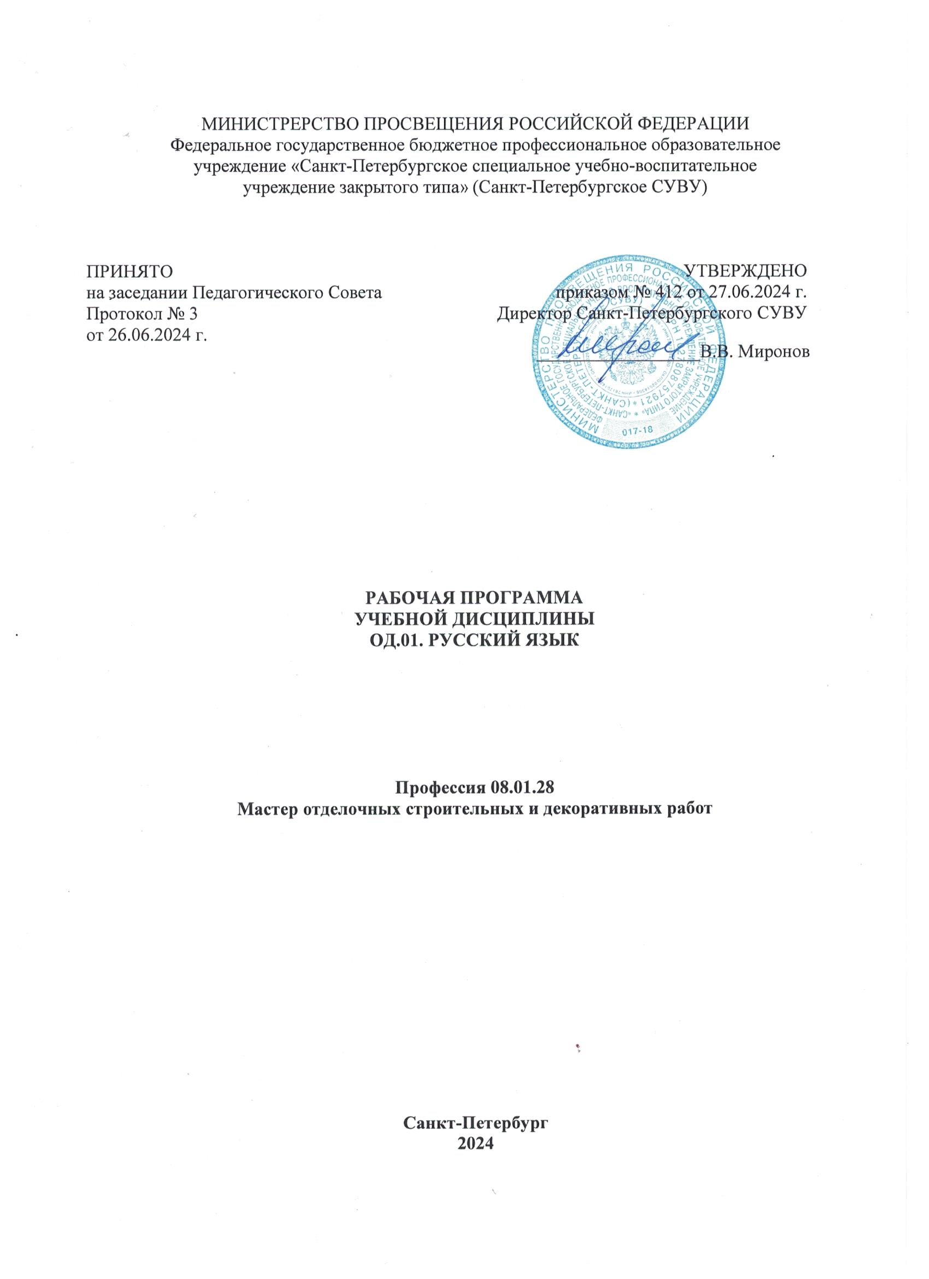
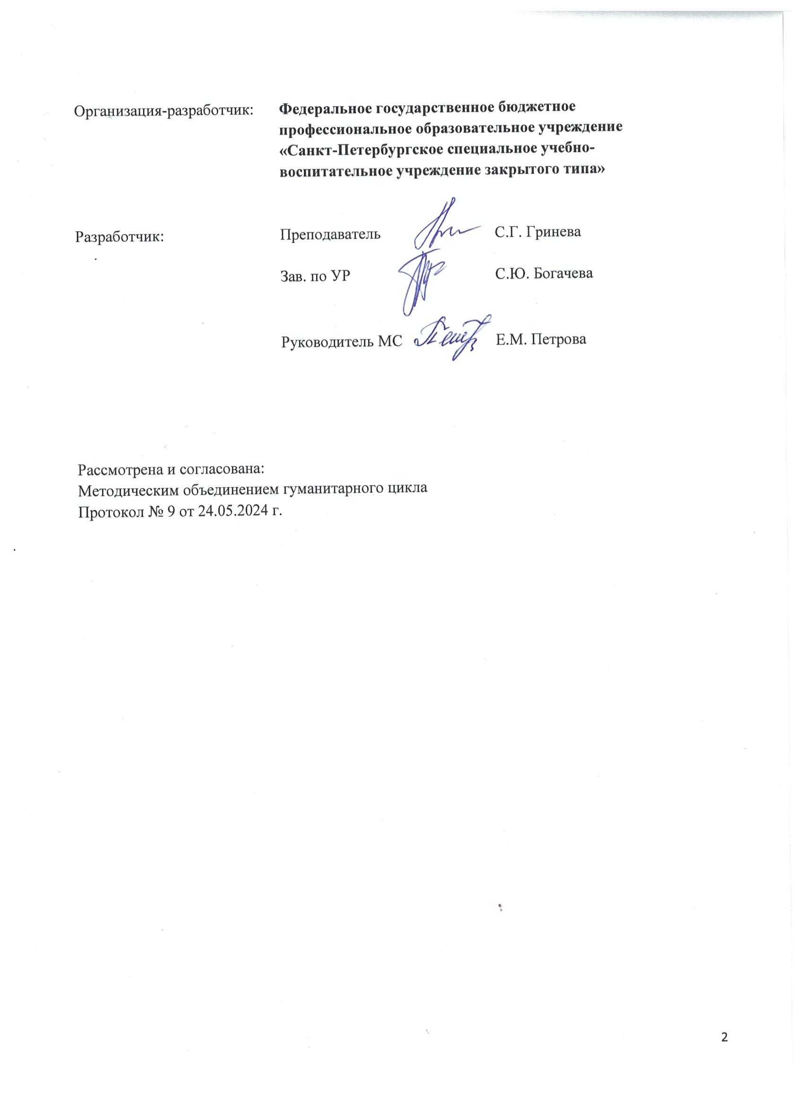

СОДЕРЖАНИЕ

1. ОБЩАЯ ХАРАКТЕРИСТИКА РАБОЧЕЙ ПРОГРАММЫ УЧЕБНОЙ ДИСЦИПЛИНЫ | 4
2. СТРУКТУРА И СОДЕРЖАНИЕ УЧЕБНОЙ ДИСЦИПЛИНЫ | 10
3. УСЛОВИЯ РЕАЛИЗАЦИИ ПРОГРАММЫ УЧЕБНОЙ ДИСЦИПЛИНЫ | 18
4. КОНТРОЛЬ И ОЦЕНКА РЕЗУЛЬТАТОВ ОСВОЕНИЯ УЧЕБНОЙ ДИСЦИПЛИНЫ | 19

- ОБЩАЯ ХАРАКТЕРИСТИКА РАБОЧЕЙ ПРОГРАММЫ УЧЕБНОЙ ДИСЦИПЛИНЫ

Место учебной дисциплины в структуре основной профессиональной образовательной программы:
Рабочая программа учебной дисциплины является частью общеобразовательного цикла основной профессиональной образовательной программы по профессии 08.01.28 Мастер отделочных строительных и декоративных работ.

Цели и планируемые результаты освоения учебной дисциплины
Особое значение дисциплина имеет при формировании и развитии общих компетенций:
ОК 04. Эффективно взаимодействовать и работать в коллективе и команде.
ОК 05. Осуществлять устную и письменную коммуникацию на государственном языке Российской Федерации с учетом особенностей социального и культурного контекста.
ОК 09. Пользоваться профессиональной документацией на государственном и иностранном языках

В рамках программы учебной дисциплины обучающимися осваиваются предметные (ПР), метапредметные регулятивные (Р), метапредметные познавательные (П), метапредметные коммуникативные (К) и личностных (Л) результаты в соответствии с требованиями ФГОС СОО.

Коды результатов | Планируемые результаты
Предметные
ПР.01 | сформированность представлений о функциях русского языка в современном мире (государственный язык Российской Федерации, язык межнационального общения, один из мировых языков); о русском языке как духовно-нравственной и культурной ценности многонационального народа России; о взаимосвязи языка и культуры, языка и истории, языка и личности; об отражении в русском языке традиционных российских духовно-нравственных ценностей; сформированность ценностного  отношения к русскому языку;
ПР.02 | совершенствование умений создавать устные монологические и диалогические высказывания различных типов и жанров; употреблять языковые средства в соответствии с речевой ситуацией (объем устных  монологических высказываний - не менее 100 слов; объем диалогического высказывания - не менее 7-8 реплик); совершенствование умений выступать публично; представлять результаты учебно-исследовательской и проектной деятельности; использовать образовательные информационно-коммуникационные инструменты и ресурсы для решения  учебных задач;
ПР.03 | сформированность знаний о признаках текста, его структуре, видах информации в тексте; совершенствование умений понимать, анализировать и комментировать основную и дополнительную, явную и скрытую (подтекстовую) информацию текстов, воспринимаемых зрительно и (или) на слух; выявлять логико-смысловые отношения между  предложениями в тексте; создавать тексты разных функционально-

смысловых типов; тексты научного, публицистического, официально-
делового стилей разных жанров (объем сочинения - не менее 150 слов);
ПР.04 | совершенствование умений использовать разные виды чтения и аудирования, приемы информационно-смысловой переработки прочитанных и прослушанных текстов, включая гипертекст, графику, инфографику и другое (объем текста для чтения - 450-500 слов; объем прослушанного или прочитанного текста для пересказа от 250 до 300  слов); совершенствование умений создавать вторичные тексты (тезисы, аннотация, отзыв, рецензия и другое);
ПР.05 | обобщение знаний о языке как системе, его основных единицах и уровнях; обогащение словарного запаса, расширение объема используемых в речи грамматических языковых средств; совершенствование умений анализировать языковые единицы разных уровней, тексты разных функционально-смысловых типов, функциональных разновидностей  языка (разговорная речь, функциональные стили, язык художественной литературы), различной жанровой принадлежности; сформированность представлений о формах существования национального русского языка;  знаний о признаках литературного языка и его роли в обществе;
ПР.06 | сформированность представлений об аспектах культуры речи: нормативном, коммуникативном и этическом; формирование системы знаний о нормах современного русского литературного языка и их основных видах (орфоэпические, лексические, грамматические, стилистические); совершенствование умений применять знание норм современного русского литературного языка в речевой практике, корректировать устные и письменные высказывания; обобщение знаний об основных правилах орфографии и пунктуации, совершенствование умений применять правила орфографии и пунктуации в практике письма; сформированность умений работать со словарями и справочниками, в том числе академическими словарями и справочниками в электронном  формате;
ПР.07 | обобщение знаний о функциональных разновидностях языка: разговорной речи, функциональных стилях (научный, публицистический, официально- деловой), языке художественной литературы; совершенствование умений распознавать, анализировать и комментировать тексты различных функциональных разновидностей языка (разговорная речь,  функциональные стили, язык художественной литературы);
ПР.08 | обобщение знаний об изобразительно-выразительных средствах русского  языка; совершенствование умений определять изобразительно- выразительные средства языка в тексте;
ПР.09 | овладение навыками анализа художественных произведений с учетом их жанрово-родовой специфики; осознание художественной картины жизни, созданной в литературном произведении, в единстве эмоционального  личностного восприятия и интеллектуального понимания;
ПР.10 | совершенствование умений использовать правила русского речевого этикета в социально-культурной, учебно-научной, официально-деловой  сферах общения, в повседневном общении, интернет-коммуникации.
Метапредметные регулятивные
Самоорганизация
Р.01 | самостоятельно осуществлять познавательную деятельность, выявлять проблемы, ставить и формулировать собственные задачи в  образовательной деятельности и жизненных ситуациях;
Р.02 | самостоятельно составлять план решения проблемы с учетом имеющихся

 | ресурсов, собственных возможностей и предпочтений;
Р.03 | расширять рамки учебного предмета на основе личных предпочтений;
Р.04 | делать осознанный выбор, аргументировать его, брать ответственность за  результаты выбора;
Р.05 | оценивать приобретенный опыт;
Р.06 | Стремиться к формированию и проявлению широкой эрудиции в разных областях знания, постоянно повышать свой образовательный и  культурный уровень;
Самоконтроль
Р.07 | давать оценку новым ситуациям, вносить коррективы в деятельность,  оценивать соответствие результатов целям;
Р.08 | владеть навыками познавательной рефлексии как осознания совершаемых действий и мыслительных процессов, их оснований и результатов; использовать приемы рефлексии для оценки ситуации, выбора верного  решения;
Р.09 | оценивать риски и своевременно принимать решение по их снижению;
Р.10 | принимать себя, понимая свои недостатки и достоинства;
Р.11 | принимать мотивы и аргументы других людей при анализе результатов  деятельности;
Р.12 | признавать свое право и право других людей на ошибки;
Р.13 | развивать способность видеть мир с позиции другого человека.
Метапредметные познавательные
Базовые логические действия
П.01 | самостоятельно формулировать и актуализировать проблему,  рассматривать ее всесторонне;
П.02 | устанавливать существенный признак или основания для сравнения, классификации и обобщения языковых единиц, языковых явлений и процессов, текстов различных функциональных разновидностей языка,  функционально-смысловых типов, жанров;
П.03 | определять цели деятельности, задавать параметры и критерии их  достижения;
П.04 | выявлять закономерности и противоречия языковых явлений, данных в  наблюдении;
П.05 | разрабатывать план решения проблемы с учётом анализа имеющихся  материальных и нематериальных ресурсов;
П.06 | вносить коррективы в деятельность, оценивать риски и соответствие  результатов целям;
П.07 | Координировать и выполнять работу в условиях реального, виртуального  и комбинированного взаимодействия, в том числе при выполнении проектов по русскому языку;
П.08 | развивать креативное мышление при решении жизненных проблем с  учётом собственного речевого и читательского опыта;
Базовые исследовательские действия
П.09 | владеть навыками учебно-исследовательской и проектной деятельности, в том числе в контексте изучения учебного предмета «Русский язык», способностью и готовностью к самостоятельному поиску методов  решения практических задач, применению различных методов познания;
П.10 | осуществлять различные виды деятельности по получению нового знания, в том числе по русскому языку; его интерпретации, преобразованию и применению в различных учебных ситуациях, в том числе при создании  учебных и социальных проектов;

П.11 | формировать научный тип мышления, владеть научной, в том числе лингвистической, терминологией, общенаучными ключевыми понятиями  и методами;
П.12 | ставить и формулировать собственные задачи в образовательной  деятельности и жизненных ситуациях;
П.13 | выявлять и актуализировать задачу, выдвигать гипотезу, задавать параметры и критерии её решения, находить аргументы для  доказательства своих утверждений;
П.14 | анализировать полученные в ходе решения задачи результаты, критически  оценивать их достоверность, прогнозировать изменение в новых условиях;
П.15 | давать оценку новым ситуациям, приобретенному опыту;
П.16 | уметь интегрировать знания из разных предметных областей;
П.17 | уметь переносить знания в практическую область жизнедеятельности,  освоенные средства и способы действия – в профессиональную среду;
П.18 | выдвигать новые идеи, оригинальные подходы, предлагать  альтернативные способы решения проблем;
Работа с информацией
П.19 | владеть навыками получения информации, в том числе лингвистической, из источников разных типов, самостоятельно осуществлять поиск, анализ, систематизацию и интерпретацию информации различных видов и форм  представления;
П.20 | создавать тексты в различных форматах с учетом назначения информации  и её целевой аудитории, выбирая оптимальную форму представления и визуализации (презентация, таблица, схема и другие);
П.21 | оценивать достоверность, легитимность информации, ее соответствие  правовым и морально-этическим нормам;
П.22 | использовать средства информационных и коммуникационных технологий при решении когнитивных, коммуникативных и организационных задач с соблюдением требований эргономики, техники безопасности, гигиены, ресурсосбережения, правовых и этических норм,  норм информационной безопасности;
П.23 | владеть навыками защиты информации, соблюдать требования  информационной безопасности.
Метапредметные коммуникативные
Общение
К.01 | осуществлять коммуникацию во всех сферах жизни;
К.02 | пользоваться невербальными средствами общения, понимать значение  социальных знаков, распознавать предпосылки конфликтных ситуаций и смягчать конфликты;
К.03 | владеть различными способами общения и взаимодействия;  аргументированно вести диалог;
К.04 | развернуто, логично и корректно с точки зрения культуры речи излагать  свое мнение, строить высказывание;
Совместная деятельность
К.05 | понимать и использовать преимущества командной и индивидуальной  работы;
К.06 | выбирать тематику и методы совместных действий с учетом общих  интересов и возможностей каждого члена коллектива;
К.07 | принимать цели совместной деятельности, организовывать и координировать действия по их достижению: составлять план действий,  распределять роли с учетом мнений участников, обсуждать результаты

 | совместной работы;
К.08 | оценивать качество своего вклада и вклада каждого участника команды в  общий результат по разработанным критериям;
К.09 | предлагать новые проекты, оценивать идеи с позиции новизны, оригинальности, практической значимости; проявлять творческие  способности и воображение, быть инициативным.
Личностные
Гражданское воспитание
Л01 | сформированность гражданской позиции обучающегося как активного и  ответственного члена российского общества;
Л02 | осознание своих конституционных прав и обязанностей, уважение закона  и правопорядка;
Л03 | принятие традиционных национальных, общечеловеческих гуманистических и демократических ценностей, в том числе в сопоставлении с ситуациями, отраженными в текстах литературных  произведений, написанных на русском языке;
Л04 | готовность противостоять идеологии экстремизма, национализма, ксенофобии, дискриминации по социальным, религиозным, расовым,  национальным признакам;
Л05 | готовность вести совместную деятельность в интересах гражданского  общества, участвовать в самоуправлении в школе и детско-юношеских организациях;
Л06 | умение взаимодействовать с социальными институтами в соответствии с  их функциями и назначением;
Л07 | готовность к гуманитарной и волонтерской деятельности.
Патриотическое воспитание
Л08 | сформированность российской гражданской идентичности, патриотизма, уважения к своему народу, чувства ответственности перед Родиной, гордости за свой край, свою Родину, свой язык и культуру, прошлое и  настоящее многонационального народа России;
Л09 | ценностное отношение к государственным символам, историческому и природному наследию, памятникам, боевым подвигам и трудовым достижениям народа, традициям народов России; достижениям России в  науке, искусстве, спорте, технологиях, труде;
Л10 | идейная убежденность, готовность к служению Отечества и его защите,  ответственность за его судьбу.
Духовно-нравственное воспитание
Л11 | осознание духовных ценностей российского народа;
Л12 | сформированность нравственного сознания, норм этичного поведения;
Л13 | способность оценивать ситуацию и принимать осознанные решения,  ориентируясь на морально-нравственные нормы и ценности;
Л14 | осознание личного вклада в построение устойчивого будущего;
Л15 | ответственное отношение к своим родителям, созданию семьи на основе  осознанного принятия ценностей семейной жизни в соответствии с традициями народов России.
Эстетическое воспитание
Л16 | эстетическое отношение к миру, включая эстетику быта, научного и  технического творчества, спорта, труда, общественных отношений;
Л17 | способность воспринимать различные виды искусства, традиции и  творчество своего и других народов, ощущать эмоциональное воздействие искусства;

Л18 |  | убежденность в значимости для личности и общества отечественного и мирового искусства, этнических культурных традиций и народного, в том  числе словесного, творчества;
Л19 |  | готовность к самовыражению в разных видах искусства, стремление проявлять качества творческой личности, в том числе при выполнении  творческих работ по русскому языку;
Физическое воспитание, формирование культуры здоровья и эмоционального благополучия
Л20 |  | сформированность здорового и безопасного образа жизни, ответственного  отношения к своему здоровью;
Л21 |  | потребность в физическом совершенствовании, занятиях спортивно-  оздоровительной деятельностью;
Л22 |  | активное неприятие вредных привычек и иных форм причинения вреда  физическому и психическому здоровью.
Трудовое воспитание
Л23 |  | готовность к труду, осознание ценности мастерства, трудолюбие;
Л24 |  | готовность к активной деятельности технологической и социальной направленности, способность инициировать, планировать и  самостоятельно осуществлять такую деятельность, в том числе в процессе  изучения русского языка;
Л25 |  | интерес к различным сферам профессиональной деятельности, в том числе к деятельности филологов, журналистов, писателей; умение совершать осознанный выбор будущей профессии и реализовывать собственные  жизненные планы;
Л26 |  | готовность и способность к образованию и самообразованию на  протяжении всей жизни.
Экологическое воспитание
Л27 |  | сформированность экологической культуры, понимание влияния социально-экономических процессов на состояние природной и социальной среды, осознание глобального характера экологических  проблем;
Л28 |  | планирование и осуществление действий в окружающей среде на основе  знания целей устойчивого развития человечества;
Л29 |  | активное неприятие действий, приносящих вред окружающей среде; умение прогнозировать неблагоприятные экологические последствия  предпринимаемых действий и предотвращать их;
Л30 |  | расширение опыта деятельности экологической направленности.
Ценности научного познания
Л31 | сформированность мировоззрения, соответствующего современному уровню развития науки и общественной практики, основанного на диалоге культур, способствующего осознанию своего места в поликультурном  мире;
Л32 | совершенствование языковой и читательской культуры как средства  взаимодействия между людьми и познания мира;
Л33 | осознание ценности научной деятельности, готовность осуществлять учебно-исследовательскую и проектную деятельность, в том числе по  русскому языку, индивидуально и в группе.

- СТРУКТУРА И СОДЕРЖАНИЕ УЧЕБНОЙ ДИСЦИПЛИНЫ

Объем учебной дисциплины и виды учебной работы

Вид учебной работы | Объем часов
Объем образовательной программы учебной дисциплины | 93
Основное содержание | 72
в т. ч.:
теоретическое обучение | 61
практические занятия | 32
контрольные работы | 3
Профессионально-ориентированное содержание | 12
в т. ч.:
теоретическое обучение | 6
практические занятия | 6
Промежуточная аттестация в форме экзамена | 6

Тематический план и содержание учебной дисциплины

Наименование разделов и тем | Содержание учебного материала (основное и профессионально-  ориентированное), лабораторные и практические занятия, прикладной модуль (при наличии) | Объем часов | Формируемые компетенции
1 курс
1 семестр
17 часов
Раздел 1. Язык и речь. Язык как средство общения и форма существования национальной культуры. |  | 10
Тема 1.1. Основные  функции языка в  современном  обществе | Основные функции языка в современном обществе. Происхождение языка  (различные гипотезы). Язык как естественная и небиологическая система  знаков. Язык и мышление. Языковая и речевая компетенция. Социальная  природа языка. Этапы культурного развития языка. Основные принципы  русской орфографии: морфологический, фонетический, исторический.  Реформы русской орфографии. | 1 | ПР.01; Р.01; Р.06; К.01;  Л08;П.01;П.02; П.16
Тема 1.1. Основные  функции языка в  современном  обществе | Диагностика умений учащихся. Входной контроль. Контрольный диктант  №1. | 1 | ПР.01; Р.01; Р.06; К.01;  Л08;П.01;П.02; П.16
Тема 1.2  Происхождение  русского языка.  Индоевропейская  языковая семья.  Этапы формирования  русской лексики | Происхождение русского языка. Индоевропейская языковая семья. Этапы  формирования русской лексики  Заимствования из различных языков как показатель межкультурных связей.  Признаки заимствованного слова. Этапы освоения заимствованных слов.  Правописание и произношение заимствованных слов. Заимствованные слова в  профессиональной лексике. Словарь специальности | 3 | ПР.01; Р.01; Р.06; К.01;  Л08;П.01;П.02 ;П.16
 | Практическое занятие № 1.  Признаки заимствованного слова. Этапы освоения заимствованных слов | 3 | ПР.01; Р.01; Р.06; К.01;  Л08;П.01;П.02 ;П.16
Тема 1.3. Язык как система знаков | Язык как система знаков. Структура языкового знака. Слово и его значение. Лексическое и грамматическое значение слова. Звук и буква. Уровни языковой системы и единицы этих уровней. Принципы выделения частей речи в русском языке | 2 | ПР.01; Р.01; Р.06; К.01;  Л08;П.01;П.02; П.16
Раздел 2. Фонетика, морфология и орфография |  | 7

Тема 2.1. Фонетика и  орфоэпия | Фонетика и орфоэпия. Соотношение звука и фонемы, звука и буквы.  Чередования звуков: позиционные и исторические. Основные виды языковых  норм: орфоэпические (произносительные и акцентологические). Основные  правила произношения гласных, согласных звуков. Характеристика русского  ударения (разноместное, подвижное). Орфоэпия и орфоэпические нормы | 4 | ПР.01; Р.01; Р.06; К.01;  Л08;П.01;П.02; П.16
Тема 2.1. Фонетика и  орфоэпия | Практическое занятие № 2. Орфография. Безударные гласные в корне слова:  проверяемые, непроверяемые, чередующиеся | 3 | ПР.01; Р.01; Р.06; К.01;  Л08;П.01;П.02; П.16
1 курс
2 семестр
48 часов

Раздел 2. Фонетика, морфология и орфография |  | 37
Тема 2.2. Морфемика  и словообразование | Морфемная структура слова. Морфема как единица языка. Классификация  морфем: корневые и служебные. Словообразование. Морфологические  способы словообразования. Неморфологические способы словообразования.  Словообразование и формообразование. | 3 | ПР.01; Р.01; Р.06; К.01;  Л08;П.01;П.02; П.16
Тема 2.2. Морфемика  и словообразование | Практическое занятие № 3. Правописание звонких и глухих согласных,  непроизносимых согласных. Правописание гласных после шипящих.  Правописание Ъ и Ь. Правописание приставок на –З(-С), ПРЕ-/ПРИ-, гласных  после приставок | 3
Тема 2.3. Имя  существительное как  часть речи. | Лексико-грамматические разряды существительных: конкретные, абстрактные,  вещественные, собирательные, единичные. Грамматические категории имени  существительного: род, число, падеж. Склонение имен существительных | 3 | ПР.01; Р.01; Р.06; К.01;  Л08;П.01;П.02; П.16
Тема 2.3. Имя  существительное как  часть речи. | Практическое занятие № 4. Правописание суффиксов и окончаний имен  существительных. Правописание сложных имен существительных. | 3 | ПР.01; Р.01; Р.06; К.01;  Л08;П.01;П.02; П.16
Тема 2.4. Имя  прилагательное как  часть речи. | Лексико-грамматические разряды прилагательных. Разряды прилагательных:  качественные, относительные, притяжательные. Степени сравнения имен  прилагательных. Полная и краткая форма имен прилагательных. Семантико-  стилистические различия между краткими и полными формами.  Грамматические категории имени прилагательного: род, число, падеж. | 2 | ПР.01; Р.01; Р.06; К.01;  Л08; П.01;П.02; П.16
Тема 2.4. Имя  прилагательное как  часть речи. | Практическое занятие № 5. Правописание суффиксов и окончаний имен  прилагательных. Правописание сложных имен прилагательных | 2 | ПР.01; Р.01; Р.06; К.01;  Л08; П.01;П.02; П.16
Тема 2.5. Имя  числительное как  часть речи. | Лексико-грамматические разряды имен числительных: количественные,  порядковые, собирательные. Типы склонения имен числительных. Лексическая  сочетаемость собирательных числительных. | 2 | ПР.01; Р.01; Р.06; К.01;  Л08;П.01;П.02; П.16
Тема 2.5. Имя  числительное как  часть речи. | Практическое занятие № 6. Правописание числительных. Возможности  использования цифр. Числительные и единицы измерения в профессиональной  деятельности. | 3 | ПР.01; Р.01; Р.06; К.01;  Л08;П.01;П.02; П.16

Тема 2.6. Местоимение как часть речи. | Разряды местоимений по семантике: личные, возвратное, притяжательные,  вопросительные, относительные, неопределенные, отрицательные, указательные, определительные. Дефисное написание местоимений | 3 | ПР.01; Р.01; Р.06; К.01;  Л08;П.01;П.02; П.16
Тема 2.7. Глагол как часть речи. | Система грамматических категорий глагола (вид, переходность, залог, наклонение, время, лицо, число, род). Основа настоящего (будущего) времени глагола и основа инфинитива (прошедшего времени); их формообразующие функции | 3 | ПР.01; Р.01; Р.06; К.01;  Л08;П.01;П.02; П.16
Тема 2.8. Причастие и деепричастие как особые формы глагола | Действительные и страдательные причастия и способы их образования.  Краткие и полные формы причастий | 2 | ПР.01; Р.01; Р.06; К.01;  Л08;П.01;П.02; П.16
Тема 2.8. Причастие и деепричастие как особые формы глагола | Практическое занятие № 7. Правописание суффиксов и окончаний глаголов и причастий. Правописание Н и НН в прилагательных и причастиях.  Образование деепричастий совершенного и несовершенного вида.  Правописание суффиксов деепричастий. | 2 | ПР.01; Р.01; Р.06; К.01;  Л08;П.01;П.02; П.16
Тема 2.9. Наречие как часть речи.  Служебные части речи. | Семантика наречия, его морфологические признаки и синтаксические функции. Разряды наречий по семантике и способам образования, местоименные наречия. Степени сравнении качественных наречий. Разряды предлогов по семантике, структуре и способам образования. Разряды союзов по семантике, структуре и способам образования. Сочинительные и  подчинительные союзы | 2 | ПР.01; Р.01; Р.06; К.01;  Л08;П.01;П.02; П.16
Тема 2.9. Наречие как часть речи.  Служебные части речи. | Практическое занятие № 8. Написание наречий и соотносимых с ними других частей речи (знаменательных и служебных). Слова категории состояния. Правописание производных предлогов и союзов. Правописание  частиц. Правописание частицы НЕ с разными частями речи. Трудные случаи  правописание частиц НЕ и НИ | 2 | ПР.01; Р.01; Р.06; К.01;  Л08;П.01;П.02; П.16
Тема 2.9. Наречие как часть речи.  Служебные части речи. | Контрольная работа № 2. Тест по разделу «Морфология и орфография». | 2
Раздел 3. Синтаксис и пунктуация |  | 11
Тема 3.1. Основные единицы синтаксиса | Словосочетание. Сочинительная и подчинительная связь. Виды связи слов в словосочетании: согласование, управление, примыкание. Простое предложение. Односоставное и двусоставное предложения. Грамматическая основа простого двусоставного предложения. Согласование сказуемого с подлежащим. Односоставные предложения. Неполные предложения.  Распространенные и нераспространенные предложения | 4

Тема 3.2 Второстепенные члены предложения. | Второстепенные члены предложения (определение, приложение, обстоятельство, дополнение). Осложненные предложения. Предложения с однородными членами и знаки препинания в них. Однородные и неоднородные определения. Предложения с обособленными членами. Общие условия обособления (позиция, степень распространенности и др.). Условия обособления определений, приложений, обстоятельств. Поясняющие и уточняющие члены как особый вид обособленных членов | 5 | ПР.01; Р.01- Р.06; К.01;  Л08; П.01;П.02;П.04; П.1
 | Практическое занятие № 9. Знаки препинания при однородных членах с обобщающими словами. Знаки препинания при оборотах с союзом КАК. Разряды вводных слов и предложений. Знаки препинания при вводных словах и предложениях, вставных конструкциях. Знаки препинания при обращении | 2
2 курс 28 часов
Тема 3.3. Сложное предложение | Основные типы сложного предложения по средствам связи и грамматическому значению (предложения союзные и бессоюзные; сочиненные и подчиненные). Сложноподчиненное предложение. Типы придаточных предложений.  Сложноподчиненные предложения с несколькими придаточными. Бессоюзные сложные предложения. Способы передачи чужой речи. Предложения с прямой и косвенной речью как способ передачи чужой речи. | 4 | ПР.01; Р.01- Р.06; К.01;  Л08; П.01;П.02;П.04; П.1
Тема 3.3. Сложное предложение | Практическое занятие № 10. Знаки препинания в сложносочиненных предложениях. Знаки препинания в сложноподчиненных предложениях. Знаки препинания в бессоюзных сложных предложениях. Знаки препинания в  предложения с прямой речью. Знаки препинания при диалогах. Правила оформления цитат | 2 | ПР.01; Р.01- Р.06; К.01;  Л08; П.01;П.02;П.04; П.1
Раздел 4. Особенности профессиональной коммуникации. |  | 12
Тема 4.1. Язык как средство профессиональной, социальной и межкультурной коммуникации. | Профессионально-ориентированное содержание | 4 | ПР.02;Р.07;Р.08;П.08- П.22; К.01;К.02;К.03;К.04; Л31;Л32;  Л33; ПР.01; Р.01; Р.06;  К.01; Л08;П.01;П.02; П.16
 | Основные аспекты культуры речи (нормативный, коммуникативный,  этический). Языковые и речевые нормы. Речевые формулы. Речевой этикет | 2
 | Практическое занятие № 11. Терминология и профессиональная лексика. Язык специальности. Отраслевые терминологические словари | 2
Тема 4.2. Коммуникативный аспект культуры речи. | Профессионально-ориентированное содержание | 2 | ПР.02;Р.07;Р.08;П.08- П.22; К.01;К.02;К.03;К.04;  Л31;Л32;
Тема 4.2. Коммуникативный аспект культуры речи. | Функциональные стили русского литературного языка как типовые  коммуникативные ситуации. Язык художественной литературы и литературный язык. Индивидуальные стили в рамках языка художественной |  | ПР.02;Р.07;Р.08;П.08- П.22; К.01;К.02;К.03;К.04;  Л31;Л32;

 | литературы. Разговорная речь и устная речь |  | Л33; ПР.01; Р.01; Р.06;  К.01; Л08;П.01;П.02; П.16
 | Возможности лексики в различных функциональных стилях. Проблемы использования синонимов, омонимов, паронимов. Лексика, ограниченная по сфере использования (историзмы, архаизмы, неологизмы, диалектизмы,  профессионализмы, жаргонизмы) | 2 | Л33; ПР.01; Р.01; Р.06;  К.01; Л08;П.01;П.02; П.16
Тема 4.3. Научный стиль. | Профессионально-ориентированное содержание | 2 | ПР.02;Р.07;Р.08;П.08- П.22; К.01;К.02;К.03;К.04; Л31;Л32;  Л33; ПР.01; Р.01; Р.06;  К.01; Л08;П.01;П.02; П.16
Тема 4.3. Научный стиль. | Научный стиль и его подстили. Профессиональная речь и терминология. Виды терминов (общенаучные, частно-научные и технологические) | 2
Тема 4.4. Деловой стиль | Профессионально-ориентированное содержание | 4
Тема 4.4. Деловой стиль | Виды документов. Виды и формы деловой коммуникации. Предмет деловой переписки. Виды деловых писем. Рекламные тексты в профессиональной деятельности | 2 | ПР.02;Р.07;Р.08;П.08- П.22; К.01;К.02;К.03;К.04; Л31;Л32;  Л33; ПР.01; Р.01; Р.06;  К.01; Л08;П.01;П.02; П.16
Тема 4.4. Деловой стиль | Практическое занятие № 12. Виды документов в профессии. | 2
Всего: |  | 93
Промежуточная аттестация в форме экзамена |  | 6

- УСЛОВИЯ РЕАЛИЗАЦИИ ПРОГРАММЫ УЧЕБНОЙ ДИСЦИПЛИНЫ

Для реализации программы учебной дисциплины предусмотрены следующие специальные помещения: кабинет русского языка и литературы.

Оборудование учебного кабинета:
    - рабочее место преподавателя;
    - ученические столы и стулья;
    - учебная, справочная и нормативная литература; технические средства обучения:
    - персональный компьютер с лицензионным программным обеспечением;
-- мультимедийный проектор
    - интерактивная доска;

Программа учебной дисциплины может быть реализована с использованием электронного обучения и дистанционных образовательных технологий.
Основной платформой для взаимодействия участников образовательного процесса является Городской портал дистанционного обучения.
На портале организуются:
- изучение нового материала, в т.ч. с использованием интерактивных форм работы, реализуемых с помощью инструментов:
  - «опрос»,
  - «анкета»,
  - «лекция» (с элементами программированного обучения),
  - «семинар» (взаимопроверяемая самостоятельная работа обучающихся),
  - «тест» (в обучающем режиме);
- консультирование обучающихся при помощи инструментов «форум» и «чат»;
- организация текущего, промежуточного и итогового контроля, при помощи инструментов «задание» и «тест».
Для обобщения и систематизации изучаемого материала, диагностики и контроля результатов обучения предполагается использование программного обеспечения для организации аудио- или видео-взаимодействия, а так же электронной почты, скайпа, групп социальных сетей, чатов, приложений-мессенджеров.

Цифровые образовательные ресурсы:
федеральный портал "Российское образование" http://www.edu.ru;
единая коллекция цифровых образовательных ресурсов http://school-collection.edu.ru; федеральный центр информационно-образовательных ресурсов http://fcior.edu.ru".

Информационное обеспечение реализации программы
3.3.1. Печатные издания основные
1. Русский язык. 10 – 11 классы: учеб. для общеобразоват. организаций: базовый уровень / [Л.М.Рыбченкова и др.]. – 2-е изд. – М.: Просвещение, 2020.
2. Антонова Е.С. Русский язык: учеб. для студ. учреждений сред. проф. образования / Е.С.Антонова, Т.М.Воителева. – 8-е изд., стер. – М., 2020.

3.3.4. Интернет-ресурсы:
- www.eor.it.ru/eor (учебный портал по использованию ЭОР).
- www. ruscorpora. ru (Национальный корпус русского языка — информационно- справочная система, основанная на собрании русских текстов в электронной форме).
- www.russkiyjazik.ru (энциклопедия «Языкознание»). www.etymolog.ruslang.ru (Этимология и история русского языка).
- www.rus.1september.ru (электронная версия газеты «Русский язык»). Сайт для учителей
«Я иду на Занятие русского языка».
- www.uchportal.ru (Учительский портал. Занятие, презентации, контрольные работы, тесты, компьютерные программы, методические разработки по русскому языку и литературе).
- www.Ucheba.com (Образовательный портал «Учеба»: «Занятие» (www.uroki.ru)
- www.metodiki.ru (Методики).
- www.posobie.ru (Пособия).
- www. spravka. gramota. ru (Справочная служба русского языка).
- www. slovari. ru/dictsearch (Словари. ру).
- www. gramota. ru/class/coach/tbgramota (Учебник грамоты). www. gramota. ru (Справочная служба).
- www.gramma.ru/EXM (Экзамены. Нормативные документы).

4. КОНТРОЛЬ И ОЦЕНКА РЕЗУЛЬТАТОВ ОСВОЕНИЯ УЧЕБНОЙ ДИСЦИПЛИНЫ

Результаты обучения | Формы и методы оценки
ПР.01, ПР.02, ПР.03, ПР.04, ПР.05, ПР.06, ПР.07, ПР.08, ПР.09, ПР.10 | Устный опрос, тестовые задания, выполнение заданий контрольных работ, работа и выполнение заданий  практических занятий.

